Jueves
28
de abril

Primero de Primaria
Conocimiento del Medio

Chicos y grandes al rescate del planeta

Aprendizaje esperado: reconoce que sus acciones pueden afectar a la naturaleza y participar en aquellas que ayudan a cuidarla.

Énfasis: conoce sobre el tratamiento de residuos del lugar donde viven para que identifiquen la importancia de reducir su cantidad.

¿Qué vamos a aprender?

Aprenderás a conocer más sobre la importancia de reducir el consumo de artículos que contaminan el ambiente.

¿Qué hacemos?

Como se ha mencionado anteriormente lo primero que debes hacer es tratar de no consumir artículos que contaminen. Luego reusar y sacar el máximo provecho a todos los objetos y materiales que adquieres, finalmente separa todos los residuos para que puedan ser reciclados.

Como ya sabes, los residuos se pueden dividir en orgánicos e inorgánicos, pero también pueden separarse en residuos domésticos, comerciales e industriales.

Los residuos domésticos son generados en los hogares como consecuencia de las actividades domésticas. Se incluyen también en esta categoría los aparatos eléctricos y electrónicos, ropa, pilas, acumuladores y muebles, así como los residuos y escombros procedentes de obras de construcción.

Los residuos comerciales son generados por la actividad propia del comercio, como los residuos de los restaurantes, tiendas de abarrotes, oficinas y mercados.

Finalmente, los residuos industriales que son los resultantes de los procesos de fabricación de todo aquello que se requiere para las actividades diarias.

Todos los residuos que son producidos en casa si no son tratados adecuadamente terminan contaminando el ambiente, para tener más información acerca de ello observa el siguiente video, que da algunas ideas de lo que se puede hacer con el papel.

- Reciclado de papel y cartón. Preguntas del planeta. Del segundo 0:17’ a 2:27’
https://www.youtube.com/watch?v=BBCq4NUXZA0

Como escuchaste en el video, todos pueden hacer algo para cuidar el planeta, no importa si son niños o adultos, todos somos responsables.

Sólo es cuestión de tomar decisiones y trabajar por el bienestar no solo de sus casas, sino también de la escuela, y toda la comunidad.

¿Qué acciones propones para apoyar a cuidar el medio ambiente? Con acciones como la recolección de papel y cartón se puede proporcionar que se corten menos árboles para la elaboración de papel y cartón y reducir la contaminación ambiental.

El reciclaje es una acción que favorece en gran medida a la naturaleza, porque se usan nuevamente recursos que anteriormente se desperdiciaban. Los residuos que se pueden reciclar son llevados a fábricas, donde se procesan y se convierten nuevamente en materiales de uso cotidiano, ya existen algunos productos elaborados con material reciclado, como cajas, cuadernos, botellas y ropa.

Existen algunas empresas que utilizan las botellas de plástico para elaborar prendas de vestir. En el siguiente video observa de qué manera lo hacen.

- D Todo – Reciclaje. Del minuto 4:03 a 6:10’
https://www.youtube.com/watch?v=Y4KtMuGUhQ8

El usar botellas de plástico es una gran medida de reciclaje, pero es importante también reducir su uso. Lo importante es tomar acciones para reducir el consumo de productos contaminantes.

Como viste en sesiones anteriores, niños y adultos pueden empezar a reducir el uso de botellas de plástico, así se puede evitar muchísima destrucción a los recursos naturales.

Para continuar, conoce las reglas del juego de la lotería y después ve un ejemplo de ello.

Lista de reglas de la lotería.

- Cada jugador elige un tablero.

- Se utiliza un objeto pequeño para marcar las figuras que van saliendo (piedritas, frijoles, tapas de envases).

- El gritón da comienzo al juego, exclamando: ¡Corre y va corriendo!

- El gritón extrae cartas del mazo, y grita el nombre del objeto que hay en la carta.

- Si la imagen de la carta está en el tablero del jugador, se coloca el objeto encima.

- ¡Gana quien complete en su tablero todas las cartas y grite “Lotería!”

Cada vez que la imagen se encuentre en el tablero, dirás alguna forma de tratar adecuadamente estos residuos.
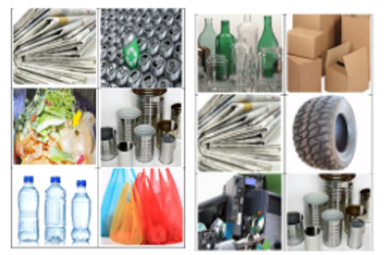

En lugar de tirar a la basura es mejor usarlas para hacer una composta que servirá como abono en los jardines.

Las cáscaras de fruta.

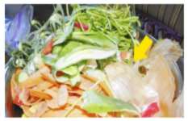

Todos deberían hacer composta con las cáscaras de fruta y así aprovechar los residuos de comida para hacer abono. Si no tienes espacio en casa, entonces debes separarla para tirarla en los camiones recolectores de basura en el espacio de la basura orgánica.

La siguiente tarjeta, cuando hace mucho calor tomas su contenido y te refresca y quita la sed el agua embotellada.

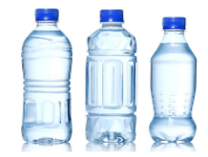

Hay colonias donde ya no hay botellas de plástico tiradas en la calle, porque en las escuelas comenzaron a recolectarlas y algunas familias también se dedican a recolectarlas y venderlas en los centros de acopio.

Esa práctica es muy buena, porque así además de tener limpias las calles ayudas a la naturaleza, pero lo principal es reducir el uso de botellas de plástico.

La siguiente tarjeta: La usan los automóviles, las motocicletas, los tractores y las bicicletas, antiguamente eran quemadas en los basureros, pero por ser muy contaminantes está prohibido hacerlo, la llanta.

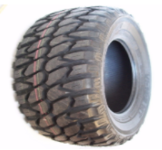

Las llantas que ya no son usadas pueden ser reutilizadas para suelas de zapatos o huaraches, o llevarlas a un centro de reciclaje para aprovechar sus residuos. En la actualidad hay empresas que elaboran impermeabilizantes para azoteas con residuos de llantas usadas.

Se le puede dar una segunda vida a las llantas o por otro lado llevarlas a un centro de reciclaje para crear nuevas llantas.

La otra imagen es: Sirve como empaque de múltiples cosas, desde galletas o cereales, hasta una lavadora o un refrigerador. La caja de cartón.

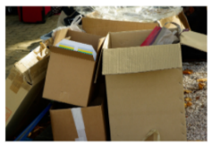

El cartón al igual que el periódico se separa del resto de los residuos y se lleva a centros de acopio o se pueden reusar para guardar y ordenar otras cosas que hay en las casas.

Ahora, es un producto en el que vienen las frutas en almíbar o los chiles en vinagre. El envase de hojalata.

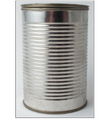

Estos envases los puedes usar para sembrar algunas plantas, como recipientes para guardar cosas o separarlas y entregarlas a un centro de acopio para ser recicladas.

Al reutilizar estos productos ayudas a evitar la contaminación.

La siguiente imagen es un producto muy utilizado como empaque, aunque ahora en algunas poblaciones de México está prohibido su uso. La bolsa de plástico.

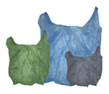

Para evitar su uso puedes ocupar bolsas de tela o canastas, hay algunas bolsas hechas a base de ixtle, las cuales también son muy funcionales y no contaminan, porque al romperse se pueden enterrar y servir como abono en la parcela o jardín.

La imagen que sigue es un objeto que se rompe fácilmente y sirve como envase para una gran cantidad de cosas. Envase de vidrio.

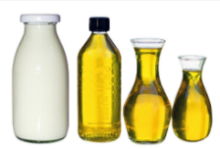

Esos residuos pueden servir para guardar alimentos, especias, clavos o cualquier cosa que quieras organizar.

Este tipo de residuo también se puede reciclar, son fundidos y se fabrican nuevos envases, por eso es muy importante que cuando alguno se rompe, lo separes en algún recipiente y le avises al recolector de basura que es vidrio, ahí también separan el vidrio.

La siguiente imagen representa residuos de la actualidad. los cuales también se deben de tratar de manera adecuada para que no contaminen. Los residuos electrónicos.

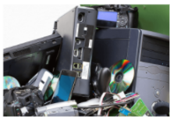

Este tipo de residuos son muy contaminantes, por eso siempre se debe participar en campañas de reciclaje, y evita tirarlos en los basureros. Cuando deshechos un producto electrónico lo mejor sería participar de las campañas de reciclaje para dar mejor destino a los materiales con que se elaboró y tener la posibilidad de usarlos en un nuevo aparato.

Este es un producto que se recicla mucho en el país, se usa generalmente para envasar bebidas. La lata de aluminio.

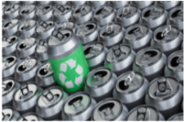

La lata de aluminio es muy fácil de recolectar porque la puedes aplastar y guardar, se recicla y con ella se hacen nuevas latas. Saber qué se desecha esto puede ayudar a reciclar o reusar correctamente, porque así sabrás qué uso darle o a donde llevarlo para que se reutilicen los componentes que se puedan reutilizar.

La última imagen es de un objeto que contiene información de lo que sucede en México y el mundo. El periódico.

Es muy importante reciclar el periódico para evitar que se talen bosques para fabricar más papel, al reciclar el periódico se puede seguir imprimiendo diarios sin necesidad de cortar tantos árboles.

En esta sesión aprendes muchas formas de tratar los residuos que generas, puedes hacer algo por reducir la contaminación.

Te invito a promover entre tus vecinos y familiares la importancia de ser responsables en todo lo que adquieres, pensar primero si es verdaderamente necesario o puedes evitar su uso o puedes sustituirlo por algo que ya tienes.

Hacer una campaña en casa para buscar las cosas que ya no se utilizan o estén descompuestas y se puedan reciclar o reutilizar de la mejor forma, como juntar cartón, periódico, latas de aluminio o latas de hojalata y llevarlas a los centros de acopio, o juntar productos que se entreguen en alguna campaña de reciclaje.

Recuerda consumir responsablemente.

Si te es posible consulta otros libros y comenta el tema de hoy con tu familia.

¡Buen trabajo!

Gracias por tu esfuerzo.

Para saber más:
Lecturas

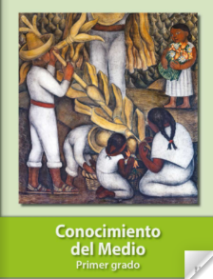
https://libros.conaliteg.gob.mx/20/P1COA.htm

